SCHEDA PROCEDURE EVENTI CALAMITOSI PICCOLI COMUNI

Fatto salva la dichiarazione dello stato di calamità da parte della Presidenza del Consiglio e l’eventuale riconoscimento dei danni, per i comuni sino a 20.000 abitanti, in Lombardia è possibile richiedere contributi per la realizzazione di opere di pronto intervento esclusivamente realizzate con la modalità della somma urgenza e dell’urgenza.
Oltre agli interventi previsti dall'art. 10 della legge regionale n. 34 del 14 agosto 1973 "Provvedimenti in materia di viabilità, opere igieniche ed altre opere pubbliche", sono ammessi a finanziamento anche gli interventi che riguardano:
- puntellamenti, demolizioni, sgombri ed altri lavori a tutela della pubblica incolumità
- ripristino provvisorio del transito, ferma restando l’applicazione della legge n. 293 del 30 giugno 1904, della legge n. 674 del 29 dicembre 1904 e della legge n. 112 del 21 marzo 1907 per l’esecuzione di opere definitive
- ripristino di acquedotti e di altre opere igieniche, limitatamente alle opere indispensabili a salvaguardia dell’igiene pubblica.
La concessione dei contributi regionali è subordinata a specifica e formale richiesta da parte del legale rappresentante del Comune interessato, inviata con posta elettronica certificata (PEC) e alla verifica positiva delle seguenti condizioni:
- avvenuta ed immediata segnalazione, da parte del Comune interessato, dell’evento calamitoso, all'Ufficio Territoriale Regionale (UTR) competente per territorio, con esplicita richiesta di sopralluogo e mediante SCHEDA A (RASDA), da inoltrarsi non oltre 5 giorni dalla data di accertamento dell'evento, in considerazione della somma urgenza dell'intervento per il quale si richiede il contributo, con le modalità previste dalla d.g.r. n. 8755 del 22 dicembre 2008;
- esistenza del piano d’emergenza comunale, secondo la vigente disciplina regionale;
- formale dichiarazione del legale rappresentante dell’Ente di aver allocato adeguate risorse di bilancio per affrontare situazioni di emergenza;
- formale dichiarazione del legale rappresentante dell'Ente sul numero di abitanti residenti alla data della richiesta del contributo;
- esecuzione dei lavori di somma urgenza, così come disposto dal comma 1, art. 163, del citato d.lgs. n. 50 del 2016, con "immediata esecuzione dei lavori" (senza alcun indugio) al fine di rimuovere lo stato di pregiudizio alla pubblica incolumità, non potranno, pertanto, essere prese in considerazioni le richieste di contributi i cui lavori abbiamo avuto avvio oltre 48 ore dalla data di accertamento dell’evento calamitoso.
Per accedere al contributo regionale per interventi di somma urgenza, gli Enti interessati devono, entro e non oltre 15 giorni dalla data di accertamento dell’evento calamitoso, trasmettere alla UTR competente (indirizzi PEC UTR al punto 7) Istanza di contributo come da schema di cui all'Allegato A, corredata da:
- una dettagliata relazione tecnica (vedi allegato) contenente le valutazioni in ordine a:
  - eccezionalità del fenomeno che ha prodotto i danni ovvero situazione di emergenza idrogeologica o altra calamità naturale in atto ed ipotesi evolutiva del fenomeno con i possibili danni;
  - pericoli in atto e/o prevedibili a breve termine per la pubblica incolumità;
  - indicazione dell’importo dei lavori, come da ordine di servizio;
  - proposte tecniche e schemi descrittivi delle opere da realizzare;
  - documentazione fotografica a colori, idonea ad evidenziare gli elementi utili richiamati nella relazione (almeno 5 foto);
  - corografia dell’area, su carta tecnica regionale 1:10.000, con indicazione precisa delle opere da realizzare;
- verbale di somma urgenza, ex art. 163 del d.lgs. n. 50 del 2016 (vedi allegato);
- Ordine di servizio, (vedi allegato) debitamente firmato per accettazione dall'impresa appaltatrice dei lavori), con indicazione della data dell’avvio dei lavori e della durata degli stessi;
- atto di approvazione dei lavori e della spesa da parte della Stazione appaltante (art. 163, comma 4, d.lgs. n. 50 del 2016 "entro dieci giorni dall'ordine di esecuzione dei lavori all'impresa").
L'UTR competente per territorio:
- effettua un sopralluogo a seguito della richiesta del Comune interessato, per verificare:
  - che l’intervento di somma urgenza in questione, si sia reso necessario e indispensabile per rimuovere lo stato di pregiudizio alla pubblica incolumità;
  - che la situazione di emergenza idrogeologica o di altra calamità naturale sia ben individuata nello spazio e nel tempo;
  - la sussistenza del nesso di causalità diretta e immediata tra situazione di emergenza idrogeologica o calamità naturale e danno;
  - che i danni derivino esclusivamente dagli eccezionali fenomeni naturali, verificatisi;
  - che le strutture danneggiate, che necessitano di essere ripristinate a seguito dell’evento calamitoso occorso, siano state progettate ed eseguite a regola d’arte;
  - che l’intervento di ripristino si sia reso necessario per garantire sicuro accesso carrabile a zone permanentemente abitate da residenti, che si rendano isolate, o a ripristinare il collegamento ad infrastrutture di primaria necessità, quali presidi medico-ospedalieri, presidi di pubblica sicurezza, edifici ed opere individuate nei piani di emergenza comunali;
  - che l’intervento disposto dall’Ente sia adeguato e congruo;
- redige verbale di sopralluogo in ordine alle verifiche effettuate, di cui al precedente paragrafo 4.2.1;
- accerta la completezza della documentazione di cui al paragrafo 4.1 ed in particolare l’avvenuta approvazione, da parte della Stazione appaltante, dei lavori e della relativa copertura della spesa (comma 4, art. 163, D.Lgs 50/2016);
- invia, tramite applicativo gestionale EDMA, denominato ”Iter pratiche pronto interventi” il tutto alla Direzione Generale Territorio e Protezione Civile, Unità Organizzativa Protezione Civile, entro 5 giorni dalla data di richiesta di contributo da parte del Comune interessato.
Svolta con esito positivo la predetta istruttoria, Regione Lombardia concede il contributo all'Ente richiedente, secondo quanto previsto dalla d.g.r. n. 1779 del 2019, entro 30 giorni dalla data di ricevimento dell’istanza da parte dell'UTR.

PROCEDURA RASDA

Ogni qualvolta un evento calamitoso naturale significativo provoca danni sul proprio territorio, l’ente locale informa Regione Lombardia mediante il sistema regionale online Ra.S.Da. (Raccolta Schede Danni) come descritto nella direttiva approvata con D.g.r. 8755/2008.
La segnalazione dei danni deve essere effettuata dagli enti locali esclusivamente attraverso la compilazione della scheda A disponibile sull’ l’applicativo online Ra.S.Da. entro 7 giorni dal verificarsi dell’evento al sito Ra.S.Da.

La trasmissione della scheda A avvia il procedimento. (vedi fac-simile alelgato)
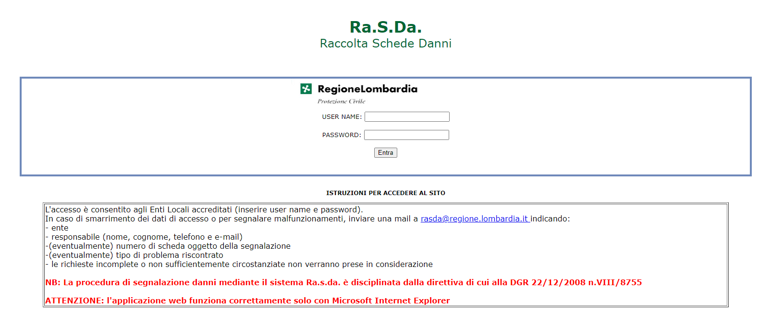
L’accesso all’applicativo avviene mediante inserimento di user name e password fornite a cura della D.G. Sicurezza, Protezione Civile e Immigrazione. Ad ogni ente locale abilitato all’accesso al sistema Ra.S.Da. viene fornita un’unica user name e password. La responsabilità dei dati di accesso al sistema Ra.S.Da. è in capo all’autorità amministrativa dell’ente.
L’ente locale deve compilare un’unica scheda A, anche se l’evento avesse provocato diversi danni o dissesti sul territorio. Qualora fosse necessario integrare la scheda A già inviata (accertamento di danni prima non riconosciuti, nuovo dissesto riconducibile allo stesso evento, ecc.), la nuova scheda dovrà essere integralmente sostitutiva della precedente e dovrà comunque essere inviata entro lo stesso termine (7 giorni dall’evento). Sono ammesse più schede A riferite allo stesso evento solo nel caso in cui fosse necessario richiedere, nei tempi previsti, altrettanti pronti interventi ai sensi della l.r. 34/1973.
La scheda A di segnalazione danni potrà essere accompagnata da adeguata documentazione fotografica in formato digitale che illustri con chiarezza gli effetti causati dall’evento calamitoso e l’elemento (o gli elementi) a rischio. Le principali aree colpite potranno inoltre essere georeferenziate.
Nella scheda A vanno riportate anche eventuali spese di prima emergenza sostenute dall’ente.
La compilazione della scheda A, di esclusiva competenza di figure tecniche interne all’ente, deve essere sottoscritta dal Sindaco.
Affinché la scheda A trasmessa on-line, presa in carico dalla Sede Territoriale regionale competente per territorio, sia considerata ammissibile deve riportare i seguenti contenuti minimi indispensabili:
- descrizione particolareggiata dell’evento o degli eventi (grandinata, frane, ecc.);
- località interessate dall’evento su Carta Tecnica Regionale (CTR);
- localizzazione e descrizione dei danni occorsi;
- localizzazione e descrizione degli elementi a rischio presenti;
- stima economica dei danni, comprensiva degli importi necessari per gli interventi necessari per il superamento dell’emergenza;
- documentazione fotografica descrittiva dei danni (facoltativa).
Le schede A compilate sommariamente, incomplete, prive di precisi riferimenti sulle località interessate dall’evento ed elementi a rischio presenti e/o trasmesse successivamente al 7 giorno dall’evento sono considerate non ammissibili e non sono oggetto di procedura di validazione da parte della Sede Territoriale.

